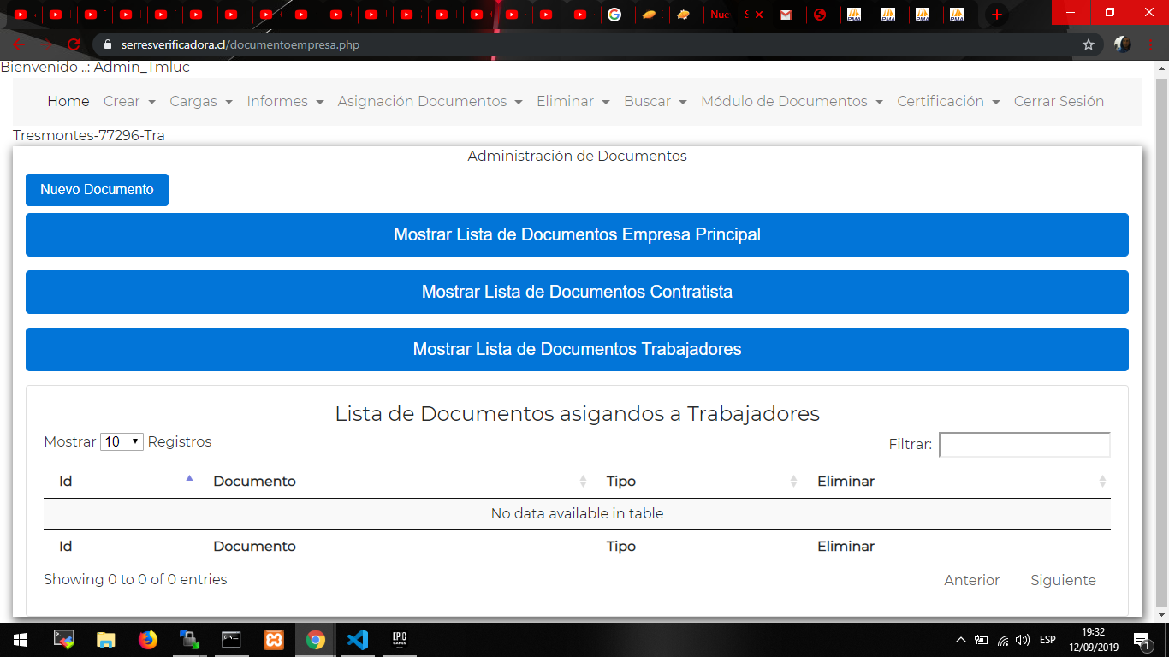

En la foto anterior se puede ver que el contrato al cual le intentan subir no tiene creados su juego de documentos proceso que siempre debe realizarse si se tiene como objetivo final agregar documentación

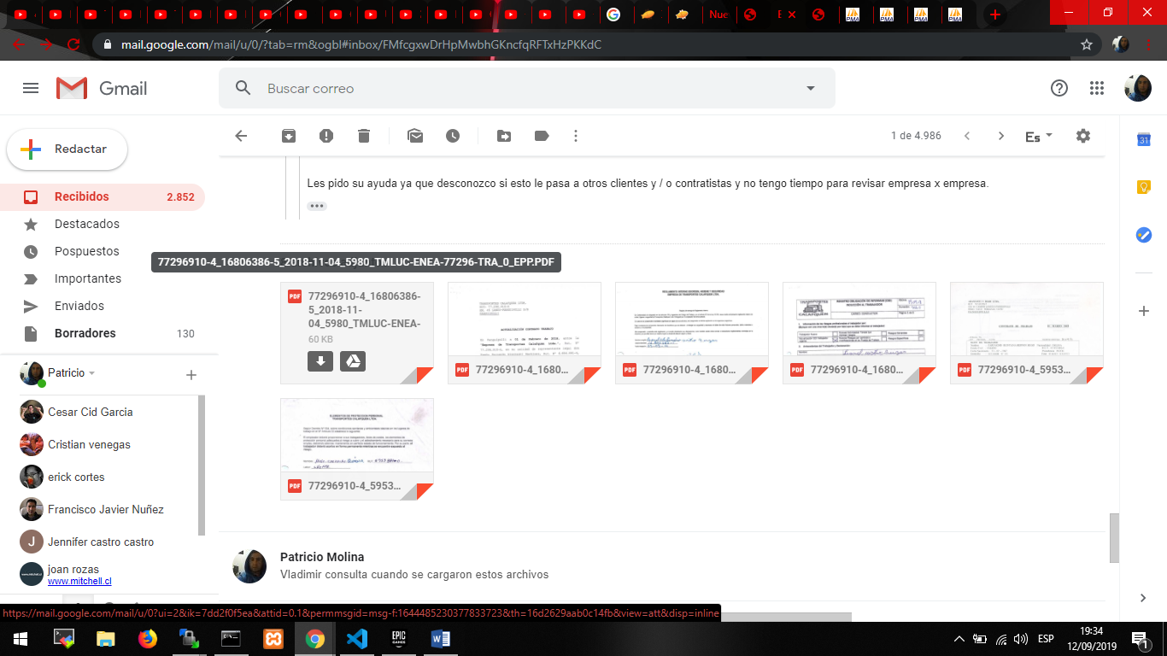

Los archivos que están subiendo tienen el ID de otro contrato que pertenece a la misma empresa mismo mandante pero otro contrato

En este caso habría que hacer una validación o auditoría de todos los documentos y estructuras creadas ya que si existieran más casos como dice el SR. Vladimir es por la misma equivocación o el total desconocimiento del funcionamiento del sistema

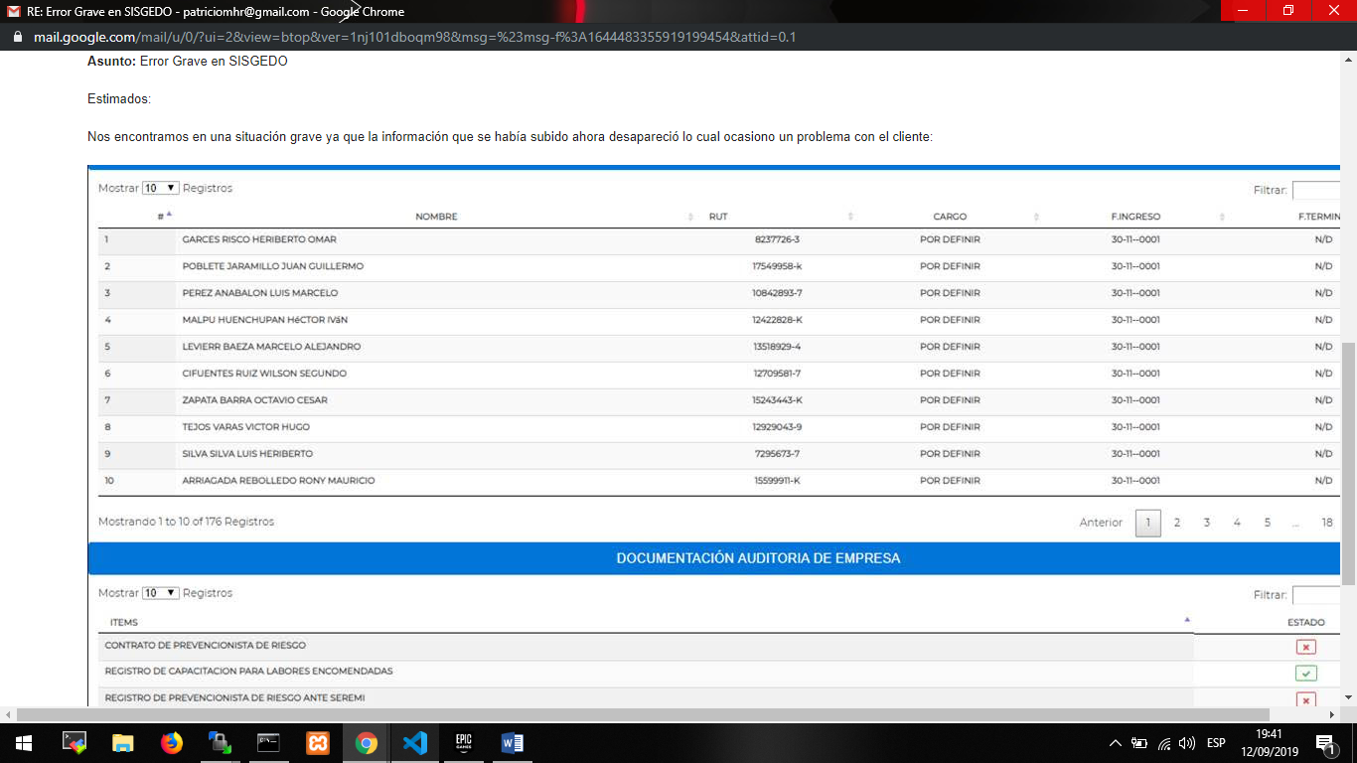

Como queda en evidencia en la foto enviada por Vladimir no tiene juegos de Archivos asignados lo cual es el primer paso realizar la carga de ellos.

Respuesta de Vladimir a la consulta de la carga de estos Archivos: Correo de Vladimir : Hace algun tiempo, algunos de principio de año tal vez mas

Algunos otros en julio, ninguno fue todo junto

Según lo expuesto anteriormente, es necesario realizar una auditoria profunda a la carga de toda la documentación ya que no se sabe desde cuando se viene ingresando la información equivocada a los contratistas,

Todo esto conlleva a no poder realizar la migración de todo el sistema ya que si los datos están mal la migración quedará peor